**Приложение 11**

**Самооценка учебного дня. Самооценка учебного года**

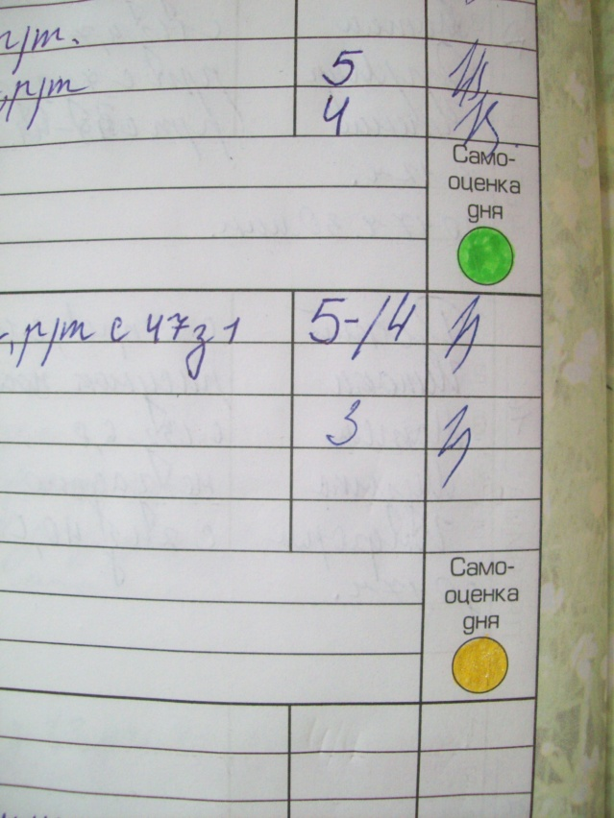 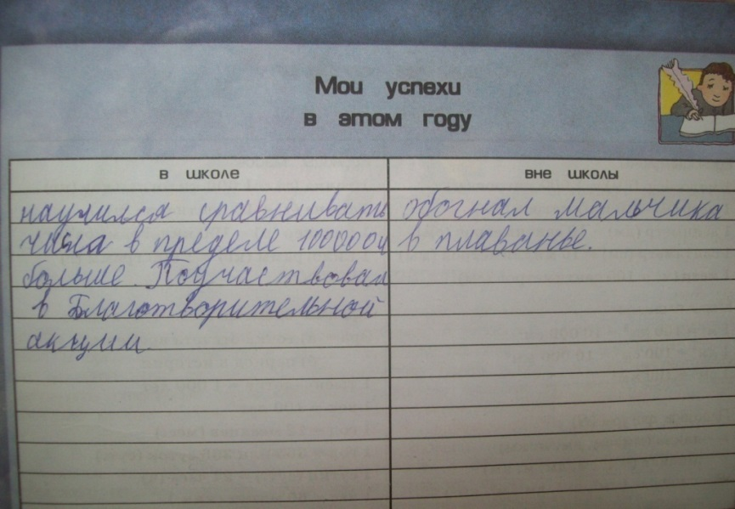

**Формирование личностных УУД.**

**Что я хочу рассказать о себе… Таблицы требований**

